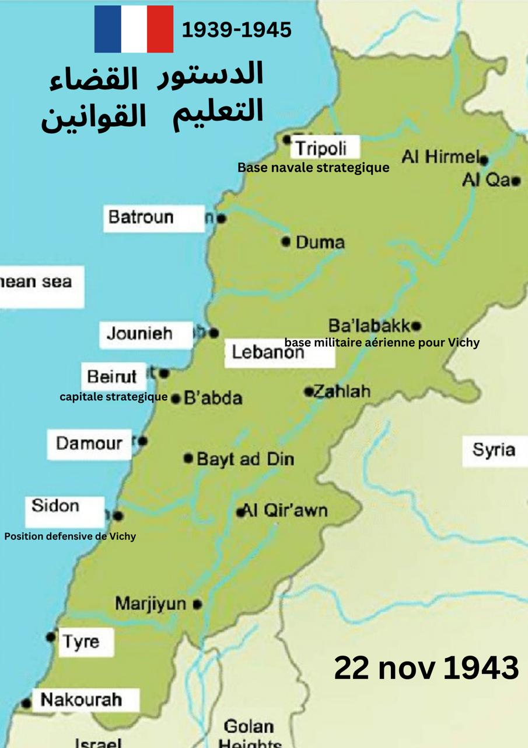

Durant la Seconde Guerre mondiale (1939-1945), le Liban était sous mandat français, administré d’abord par le régime de Vichy (1940-1941), puis par la France libre après la campagne de Syrie et du Liban (juin-juillet 1941). Voici les principales villes libanaises avec leurs noms à l’époque :

1. Beyrouth (Beyrouth)

2. Tripoli (Tripoli)

3. Sidon (Saïda)

4. Tyre (Tyr / Sour)

5. Byblos (Jbeil)

6. Baalbek (Baalbeck)

7. Zahlé (Zahleh)

8. Batroun (Batrun)

9. Nabatieh (Nabatiyeh)

10. Aley (Aley)

11. Chouf (Shouf, incluant Deir el-Qamar)

12. Hasbaya (Hasbaya)

13. Marjayoun (Marjayoun)

14. Jounieh (Jounieh)

15. Rashaya (Rachaya)

16. Hermel (Hermel)

17. Bcharre (Bcharré)

Événements majeurs durant la Seconde Guerre mondiale au Liban

1. Campagne de Syrie et du Liban (juin-juillet 1941)

• Les forces britanniques et les Forces françaises libres (FFL) ont lancé une offensive contre le régime de Vichy qui contrôlait le Liban et la Syrie.

• Beyrouth : Capitale stratégique, bombardée par les Britanniques et les FFL avant d’être prise le 12 juillet 1941.

• Zahlé : Théâtre de combats entre les forces alliées et vichystes.

• Sidon & Tyr : Positions défensives de Vichy attaquées par les Britanniques.

• Tripoli : Base navale stratégique, capturée par les Alliés.

2. Proclamation de l’indépendance du Liban (22 novembre 1943)

• Après des tensions entre nationalistes libanais et autorités françaises, les leaders libanais (Béchara El-Khoury, Riad El-Solh) sont arrêtés et emprisonnés à Rashaya le 11 novembre 1943.

• Cela a conduit à une pression internationale, forçant la France à reconnaître l’indépendance du Liban le 22 novembre 1943.

3. Présence militaire et occupation de plusieurs villes

• Beyrouth et Tripoli ont été des centres de commandement pour les forces françaises.

• Baalbek a servi de base militaire aérienne pour les troupes de Vichy, puis pour les Britanniques après 1941.

• Aley et le Chouf ont connu des affrontements entre les troupes alliées et vichystes.

4. Répercussions économiques et sociales

• Le Liban a souffert de la crise économique due à la guerre, avec le rationnement des ressources.

• De nombreuses infrastructures ont été utilisées par les militaires français et britanniques.